調查報告(公布版)

案 由：據悉，國防部疑向被列為拒絕往來之廠商高價採購中國製行車記錄器等情案。

調查意見：
為有效記錄陸軍行駛突發狀況，作為肇事責任鑑定之依據，由國防部陸軍後勤指揮部(下稱陸勤部)運輸處依各單位行政用車任務及需求，採購單鏡頭行車影音記錄器（含零件，下稱行車記錄器），以確保肇事責任釐清及駕駛權益，進以提升行車安全。惟立法委員於立法院質詢軍用行政車輛行車記錄器疑似使用中國廠牌，並稱採購價格遠高於網路賣場(淘寶)。按本院近年調查軍品採購案件，常發現國防採購得標廠商以不明零件混充而危及國防安全之個案，且有形成類型化之趨勢，究本採購案所履約之行車記錄器使用中國製產品情形為何？行車記錄器使用中國製產品有無資安疑慮？因事涉國防安全，認有深入瞭解之必要，爰本院外交及國防委員會決議推派委員調查。
案經調閱國防部、行政院公共工程委員會(下稱工程會)等機關卷證資料，並於民國(下同)114年8月13日現場履勘並詢問國防部及陸勤部等機關人員，並請國防部會後補提書面資料供參，全案業經調查竣事，茲臚列調查意見如下：

國防部辦理行車記錄器採購案(下稱系爭採購案)，驗收完成後分配陸軍各單位軍車出勤使用，期間長達約3年，迄立法委員質詢後，該部始發現行車記錄器中之部分零件疑似為中國製產品，雖即通令停止使用、回收存管，且向得標商提出民事訴訟、求償，並稱「於分發部隊使用期間均無使用單位反映資安或其他問題」云云，惟國家安全法已增訂「廠商履約交付陸製品及不實軍品罪」，行政院亦多次透過函示及國家資通安全會報，明確要求杜絕類此情案再次發生，詎系爭採購案仍發生履約商品有陸製品元件情事，國防部實難辭其咎，除後續民事訴訟切實追究廠商責任外，應正視此一資安問題，期以「零信任資安」確保及鞏固國防安全，建立更為妥適有效之內控機制，俾以覈實掌握各單位之辦理情形，落實「資安即國安」政策目標。

按現行國防軍事工程、財物或勞務採購實務，雖採購契約已明定限制大陸地區產製，惟仍屢發生廠商以大陸地區產製贗品交貨，甚可能危害我國防軍事戰力、國家安全之虞，國家安全法第11條第1項爰規定：「為確保國防軍品及設施之安全，廠商或其分包廠商之人員……履約時不得有下列情形：一、對用於軍事工程、財物或勞務採購之產製品或服務，知悉原產地、國籍或登記地係來自大陸地區、香港、澳門或境外敵對勢力，而為交付或提供。……」而行政院秘書長109年12月18日院臺護長字第1090201804A號函，主旨：「為避免公務及機敏資料遭不當竊取，導致機關機敏公務資訊外洩或造成國家資通安全危害風險，請依說明事項辦理，請查照並轉知所屬公務機關。」查該函說明公務用之資通訊產品不得使用大陸廠牌，且不得安裝非公務用軟體；另依109年12月25日行政院國家資通安全會報第36次委員會議紀錄，有關公務機關使用或採購具資安疑慮產品之後續應處方式，各機關辦理採購案時，考量資安疑慮，應確實於招標文件規定不允許大陸地區廠商及陸籍人士參與，並不得採購及使用大陸廠牌資通訊產品；亦請各機關務必依限於110年12月31日前完成汰換所有大陸廠牌資通訊產品，汰換前不得與公務環境介接；如無法於期限內完成汰換或產品須與公務環境介接者，須經行政院核定同意後始得使用。

查陸勤部運輸處辦理系爭採購案，採購需求文件於109年8月21日核定，編列新臺幣(下同)400萬元，案屬財務採購，採單價報價、單價決標。嗣於110年1月26日辦理開標作業，由○○有限公司(下稱○○公司)以單價2,270元決標，同年2月2日簽約，同年4月8日向○○公司下訂1,321部，並要求於110年6月7日(後因疫情展延至同年7月17日)前交貨，本案契約價金為299萬8,670元。○○公司於同年7月21日交貨並申請報驗(逾期4日，違約金1萬1,995元)，同年7月27日辦理目視驗收及性能測試合格。驗收完成後，由廠商於110年8月5日至9月1日分發至各部隊後，即開始使用。

經查，系爭採購案契約訂定驗收方式採「目視驗收」，並抽樣該批訂單數量之5%，依據目視檢查表及產品規格表實施檢查，且就110年相關採購規定並無要求拆機檢驗為必要措施，故無拆機檢驗。

迄113年7月上旬，立法院立法委員質詢時稱，軍用行政車輛行車記錄器，疑似使用中國廠牌，所採購之價格亦遠高於網路賣場(淘寶)等語。國防部爰於113年7月11日通令全軍清查「移動式行車記錄器」，如為陸製品應立即停止使用、下架、集中及存管。另於113年7月16日協請該部資通電軍指揮部拆機檢驗商品，發現部分元件疑似中國大陸製品。

再查，陸勤部運輸處於113年7月17日及8月9日二次函文要求○○公司提供該產品原物料或進出口之報關文件等（如生產公司、產品代碼、製造產地及製造時間），該公司於113年7月22日及8月19日回復陸勤部運輸處均未提供要求之證明文件，僅於第二次回函說明該行車影音記錄器本體及記憶卡，分由○○○○科技有限公司代工及○○有限公司採購之書面資料，仍未提供零件產地之佐證。因○○公司第二次函復，仍未提供行車記錄器各項零件出廠地點證明文件，故依資通電軍拆驗所見實證，認定屬陸製品，全案於113年9月6日移轉陸勤部採購處辦理解約事宜。陸勤部採購處於113年9月18日、11月6日及12月9日，函文得標廠商辦理解約，要求廠商繳納契約價金（299萬8,670元）、懲罰性違約金（8萬9,960元）及繳回履約保證金39萬元，合計347萬8,630元。惟廠商均未正面回覆。

嗣該部於114年1月21日委任法律事務所向臺灣士林地方法院提出損害賠償及給付懲罰性違約金民事訴訟，同年3月13日辦理起訴作業，同年6月26日實施民事訴訟言詞辯論，同年8月18日召開民事調解庭，惟因雙方所提金額差距過大，本案調解不成立。

另為強化爾後民事訴訟之證據力度及公正性，陸勤部採購處於114年3月3日請「財團法人台灣商品檢測驗證中心」以專案方式實施第三公正方檢測並於114年3月19日出具報告，經檢測確實有陸製品元件情事：

電路板印有簡體中文「合利誠」，經查為「惠州市合利誠光電科技有限公司。(如圖1)
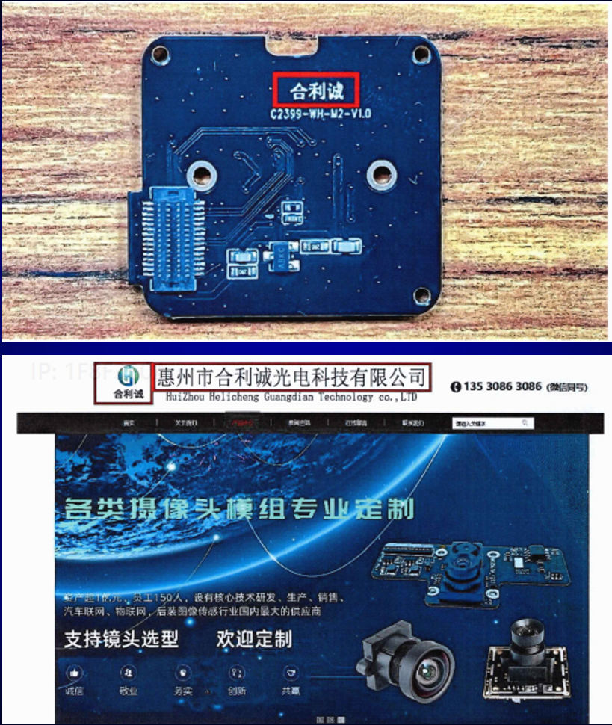
- 電路板外觀及網路查詢結果
資料來源：國防部

主板反面，分析模組內主要IC，發現印有「NS4150B」資訊；使用電子零件搜尋引擎，輸入上述資訊，於零件規格顯示Nsiway；於網路搜尋輸入該單字，顯示「深圳市納芯威科技有限公司」，並於音頻功放管理找到NS4150B產品。(如圖2)

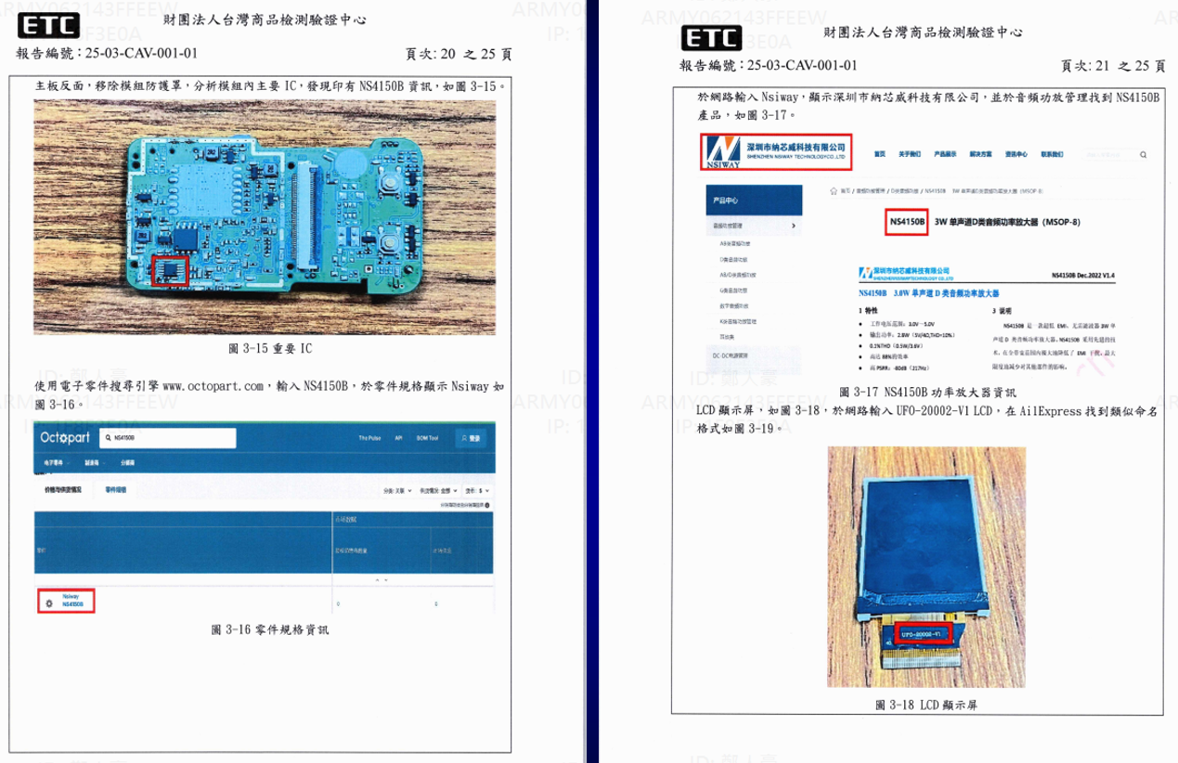
- 主板反面，分析模組內主要IC外觀及網路查詢結果
資料來源：國防部

讀卡機(SD/Micro SD Card Reader)外觀處顯示「Model-360」，經網路搜尋，查出相機專家(CAMERA PRO)商城有販售該讀卡機，其製造商為「灃標」；於網路搜尋灃標，顯示「灃標運營(深圳)有限公司官網」。(如圖3)

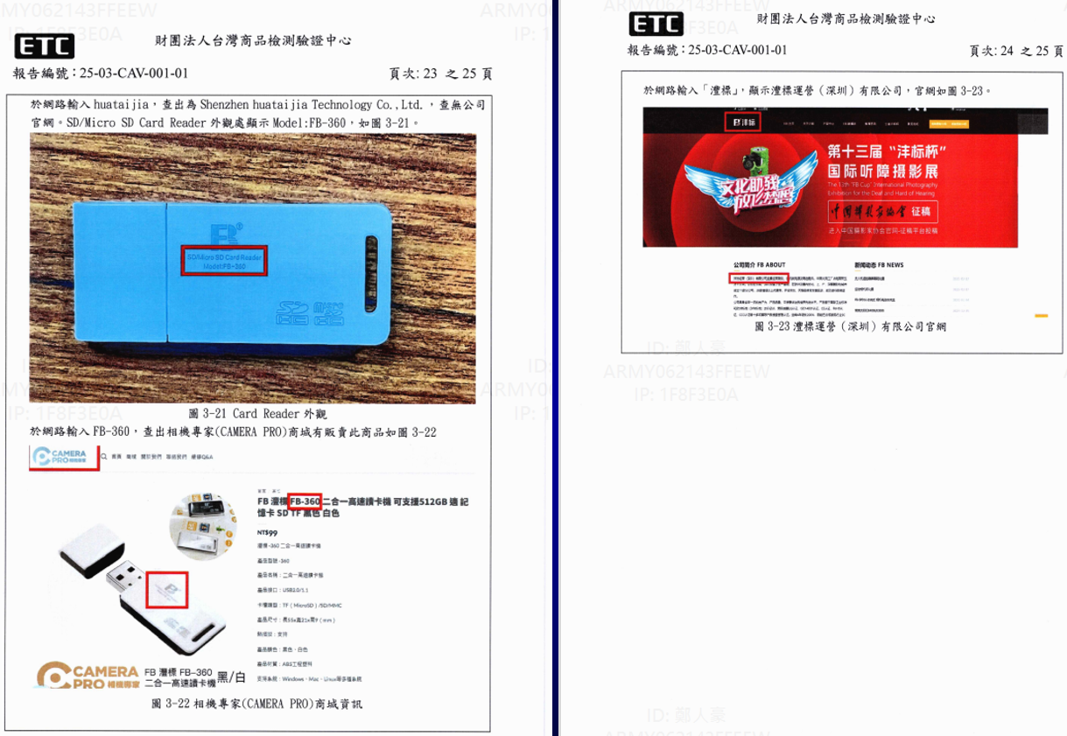
- 讀卡機外觀及網路查詢結果
資料來源：國防部

至於高價採購一節，有關媒體報導之○○(○○科技股份有限公司)，其行車記錄器於官網售價為1,190元，淘寶網售價為人民幣90元(折合新臺幣373元），而本案契約單價為2,270元，確與網路賣場(淘寶)之價格，差距近2,000元。惟據國防部復稱，本案初期109年7至8月訪商訪價，考量行車記錄器屬市售成熟商品且品牌眾多，以市占率較高品牌(MIO、GARMIN）實施訪價；而○○公司係成立於109年4月10日，當時該公司商品能見度不高，未納入訪商，且○○行車記錄器之記憶卡最大僅支援32GB（需支援128GB以上）、內建電池斷電後支援5至10秒（需可支援5分鐘），故不符陸軍採購產品規格及功能。爰該部依商情分析結果（依廠商報價、市場其他成交價格、國軍類案決標折扣率及物價指數等分析），商情單位再次分析查證本案預估金額合理性，並循政府採購網決標公告向以往承攬政府類案廠商，再次訪商詢價，訂定符合市場行情之底價。

另查，本案採購之行車記錄器於110年8月5日至23日分發後開始使用，迄113年7月停用回收，使用時間約2年11個月。國防部稱，於分發部隊使用期間均無使用單位反映資安或其他問題。國防部亦稱，若內建GPS定位功能，設備回傳數據至中國伺服器，可能導致軍事單位駐地、演習區域等敏感資訊外洩；中國製行車記錄器的軟體可能含後門程式，透過更新植入惡意程式，對軍方內部網路發動攻擊或竊取車內對話、行車數據等。惟本案產品無內建GPS定位功能、影像下載亦不具無線傳輸功能。然針對陸製資訊設備有可能內存後門程式伺機發動攻擊，國防部為避免是類資安風險，所採之應處精進作為如下：

落實防毒防駭機制：行車記錄器之影像檔如有載入行政軍網電腦需求，需經獨立檢疫機制，或透過跨網系統解決方案，運用民網轉軍網之資料交換機制(單向閘道器、多合一防毒防駭系統及內容威脅解除與重組【CDR】)掃毒機制，確保資料進入軍網無惡意攻擊情形。

強化資訊設備驗收程序：依國軍資訊資產管理作業規定，各單位辦理資訊資產採購驗收作業時，應由單位通資部門業管或資訊業務承辦人擔任協驗人員，配合審監部門落實產地證明文件(含出廠證明、檢驗許可【標章】、進口報單)及外觀審視，並於目視驗收合格後，執行設備內部拆驗作業，以確認「儲存」及「網路通訊」功能之模組無陸製產品。

再者，國防部對系爭採購案推動「零信任資安」，做法如下：

依國軍資訊資產管理規定，資訊資產類別區分12類，行車記錄器屬攝(錄)影(音)設備之一部，故單位完成設備採購後，記錄器本體及配屬之儲存媒體（如記憶卡），均須依規定納入資訊資產管理系統入帳管制（張貼管制標籤），始可續辦結報作業。

國軍行政電腦均安裝防毒防駭軟體及資產安管軟體（下稱ACA）全時監控，各類移動式設備（如行車記錄器）未經核准開通系統管制前，均無法連接國軍行政電腦。

透過ACA軟體全時監控，達到「政府機關導入零信任架構身分與設備鑑別參考指引」之零信任設備鑑別要求事項。

近年各類行車記錄器多內建有熱點功能，且可用預設密碼登入，易遭有心人士連線利用，造成車輛內聲音、影像外流，肇生機敏資訊外洩情事，國防部前於114年6月19日以國通資戰字第1140171478號令發通電資通報第11400015號，宣導行車紀錄器資訊安全管控事宜，嚴禁於營內使用熱點分享（無線基地臺）功能，及將設備密碼完成變更，以維國家機密安全。

為防範陸製品滲入國防供應鏈，國防部原於106年6月2日令頒「國軍採購作業規定」並未律定採購商品分類及履驗作法，茲由該部國防採購室於113年8月30日訂定「國軍採購禁用大陸地區、香港、澳門產品認定及履約驗收作業指導」(另於114年4月18日令發修正)，並考量國家安全、軍事任務需求，結合國軍採購廠商實際供應條件、能力及各單位履約驗收能量，將「軍品及軍用器材」、「國有財產」及「物品」，依禁用「陸製（牌）原料」、「陸製（牌）元件」、「陸製品（牌）」等不同程度，區分一至五類，並依類別實施不同之履約督導及驗收標準(如訪廠、目視檢查、產地證明文件、拆驗等)，目的在藉由上述分級分類方式，建立一致性履約管理及驗收標準，並訂定契約範本，供全軍遵照辦理。國防部訂定該作業指導，係為加強防杜陸製元件及原料，非僅針對陸製廠牌，且明確規範契約條文須加註訪廠等履約督導相關產品履歷規定；除文件審認外，國防部亦訂定拆驗規定，防範廠商偽變造文件之情事，由驗收單位納編主計、監察、技術代表及廠商共同實施採購品項拆解檢查，並確認是否具有陸製品(牌)字樣，避免重蹈系爭採購案無拆機檢驗致未能發現陸製品元件之失。

綜上，國防部辦理系爭採購案，驗收完成後分配陸軍各單位軍車出勤使用，期間長達約3年，迄立法委員質詢後，該部始發現行車記錄器中之部分零件疑似為中國製產品，雖即通令停止使用、回收存管，且向得標商提出民事訴訟、求償，並稱「於分發部隊使用期間均無使用單位反映資安或其他問題」云云，惟國家安全法已增訂「廠商履約交付陸製品及不實軍品罪」，行政院亦多次透過函示及國家資通安全會報，明確要求杜絕類此情案再次發生，詎系爭採購案仍發生履約商品有陸製品元件情事，國防部實難辭其咎，除後續民事訴訟切實追究廠商責任外，應正視此一資安問題，期以「零信任資安」確保及鞏固國防安全，建立更為妥適有效之內控機制，俾以覈實掌握各單位之辦理情形，落實「資安即國安」政策目標。

國防部辦理系爭採購案，於研擬本案投標須知時，並未勾選及填寫「不允許使用大陸地區產品之項目」，前開作法與政府現行資安政策有所扞格，難謂有當，國防部應參照工程會之函釋，督同所屬檢討改進。

查國防部辦理系爭採購案時，雖於契約清單第22點記載「其他：……(8)本案禁止使用中國大陸地區產品……。」然本案採購投標須知第十五點之(三)：「廠商所供應整體標的之組成項目(例如製成品之特定組件、工程內含之材料與設施)，其不允許使用大陸地區產品之項目：_______。」卻未勾選及填寫。惟詢據國防部復稱，系爭採購案有關禁止使用中國大陸地區產品部分，已於採購投標須知第十五點之(二)勾選【不適用我國締結之條約或協定，外國廠商：不可以參與投標，但我國廠商所供應標的(含工程、財物及勞務)之原產地得為下列外國者：1.國家或地區名稱：各國，2.是否允許供應大陸地區標的：□是■否……】云云。

經本院函請政府採購法主管機關工程會對此節表示意見，工程會函復內容摘要如下：

系爭採購案投標須知第十五點之(二)及(三)，其適用之投標情形：

系爭採購案投標須知第十五點之(二)及(三)因係與工程會現行投標須知範本第十六點第(2)、(3)項相同，依工程會投標須知範本適用情形說明如下：

按「投標廠商國別」、「財物之原產地」、及「整體標的之組成項目產地」三者係不同意涵，機關辦理採購時，得依採購特性及實際需要，就上開三者於招標文件中分別訂定不同程度之限制，廠商並應依招標文件之規定投標及履約。

投標廠商國別(主體)：我國廠商與外國廠商以是否取得我國國籍之自然人或依我國法律設立登記之法人、機構或團體，及所供應之財物是否為我國認定（外國廠商參與非條約協定採購處理辦法第3條及第4條參照）。另大陸地區廠商參與各機關採購，準用外國廠商之規定（同辦法第7條之1參照）。

財物之原產地(客體)：依非條約協定採購辦法第4條第1項第1款規定：「財物之原產地，依進口貨物原產地認定標準。」

整體標的之組成項目產地(客體)：指貨物(整體標的)之組成項目(如零組件)之來源國家或地區。

系爭採購案依工程會投標須知範本第十六點第(2)及(3)項之適用情形說明：

第(2)項針對不適用條約協定之採購，是否允許「外國廠商」參與(同外國廠商參與非條約協定採購處理辦法第5條)，及我國廠商得否供應「財物之原產地」為外國或大陸地區，提供選項方式供機關勾選。

第(3)項係規範得標廠商(不論是我國或外國廠商)所供應整體標的之組成項目(如零組件)(客體)是否允許使用大陸地區產品之選項。

如以本案採購標的禁止使用中國大陸地區產品之前提而言，於投標須知第十五點之(二)或第十五點之(三)之勾選情形：

按本案契約清單第22點(8)載明：「本案禁止使用中國大陸地區產品……；惟非屬採購清單主體之周邊配件，如電池、電源、線材等，因無違密顧慮，且因產地限制取得不易，故不在此限。」建請洽招標機關釐清其採購需求除禁止行車紀錄器之「財物之原產地」外，是否包括內部之零組件亦不得為中國大陸地區。

如以主體「禁大陸地區廠商」及客體「採購標的禁止使用中國大陸地區產品」為前提，系爭採購案投標須知第十五點之(二)應勾選，即如招標機關現行勾選內容；如擬就系爭採購案標的之內部組件（如所示之IC）亦擬禁止大陸製，則第十五點之(三)應勾選並填寫。

經查，陸勤部採購處於114年3月3日請「財團法人台灣商品檢測驗證中心」以專案方式實施第三公正方檢測並於114年3月19日出具報告，其檢測結果( 電路板印有簡體中文「合利誠」、 主板反面分析模組內主要IC印有「NS4150B」資訊、 讀卡機外觀處顯示「Model-360」)已如前述，確實有陸製品元件情事，顯見為防杜採購案廠商履約交付陸製品，並非僅「禁大陸地區廠商」及「採購標的禁止使用中國大陸地區產品」為已足，採購案標的之內部組件亦應禁止大陸製，始為完備。

綜上，國防部辦理系爭採購案，於研擬投標須知時，並未勾選及填寫「不允許使用大陸地區產品之項目」，前開作法與政府現行資安政策有所扞格，難謂有當，國防部應參照工程會之函釋，督同所屬檢討改進。

國防部辦理系爭採購案，得標廠商○○公司曾參與該部所屬單位之其他採購案招標並得標，部分標案亦因相關缺失致解約，並經審認予以停權，而包含投標但未得標之採購案，至今總計有20案被停權。國防部允應建立更嚴謹之過濾篩選機制，於不違反政府採購法之原則下，使有不良紀錄廠商，無從參與國軍採購，俾杜絕類案發生。

據國防部查詢系爭採購案得標廠商○○公司參與國防部暨所屬各單位之採購案情形，自89年起至114年8月26日止，○○公司承攬(得標)該部暨所屬各單位採購案計6案，各案執行情形如下(得標情形如後表所列)：

「右邊門總成等12項(GR06040P029P1)」：本案區分2組辦購，○○公司得標第2組（計10項）；本案驗收當時依約檢查採購標的外觀及品質保證文件（並保證非中國大陸地區所製），均符合契約規範，且外觀未發現中國製等符號或字樣，本案於106年10月18日驗收合格。

「海水淡化車尾商保修案（ER09014P021）」：本案履約期限自109年1月1日起至111年10月31日止，分批辦理驗收，依約辦理採購數量清點、規格、型號、外觀等實物及原廠證明文件，無陸製品事證，均符合契約規範。

「電瓶蓋等39項(GR09031P022P1)」：本案區分3組辦購，○○公司得標第1組（計25項）；本案驗收時依約檢查採購標的外觀及新品保證文件（並保證非中國大陸地區所製），均符合契約規範，且外觀未發現中國製等符號或字樣；另案內乙項因儀器化驗不合格，致單項解約，經審認予以停權自110年4月8日起至110年7月7日止。

「扭力桿（右）等2項(GM09186P077）」：本案因○○公司逾期未完成缺失改正，致解除契約，經審認予以停權自112年12月9日起至113年12月8日止。

「扭力桿（右）等2項(GM10129P001）」：本案因○○公司逾期未完成缺失改正，致解除契約，經審認予以停權自112年6月27日起至112年12月26日止。

「單鏡頭行車影音記錄器（GH10012P043PE）」：即系爭採購案。經審認予以停權自113年12月12日至114年12月12日止。
表 ○○公司89年1月1日至114年8月26日期間得標情形一覽表
項次 | 決標日期(年月日) | 標案名稱 | 得標金額 | 招標機關
1 | 106.01.04 | 右邊門總成等12項 | 101萬元 | ○軍
2 | 108.10.02 | 海水淡化車委商保修案 | 990萬元 | ○軍
3 | 108.11.28 | 電瓶蓋等39項 | 242萬4,000元 | ○軍
4 | 109.06.20 | 扭力桿(右)等2項 | 2,332萬9,918元 | ○軍
5 | 109.06.30 | 扭力桿(右)等2項 | 485萬9,996元 | ○軍
6 | 110.01.26 | 單鏡頭行車影音記錄器 | 283萬7,500元 | ○軍
資料來源：國防部

本院另於政府電子採購網查詢結果，○○公司自110年「電瓶蓋等39項」採購案首次被停權起迄系爭採購案止，被國防部予以停權之紀錄即有20案之多，除前揭4案係為得標廠商外，其餘16案均為投標廠商未得標，被停權原因包含圍標等，不一而足，停權期間亦相異。惟系爭採購案辦理招標、決標、簽約時，尚非○○公司停權期間，故仍可參與投標。

再據國防部函復本案得標廠商之基本資料如下：

本案得標廠商為○○公司，查經濟部投資審議委員會陸資廠商名錄，無相關紀錄。

查經濟部商工登記公示資料，該公司僅揭露董事許○○出資額為200萬元，查無其餘中國大陸之人民、法人、團體、其他機構或於第三地投資之公司。

查○○公司公示資料，揭露資訊僅有代表人許○○，無其他董監事，亦或經理人。

○○公司是否與中國大陸曾經、目前或預計未來有合作關係非該部知悉範疇。

行車記錄器屬一般市售商品，投標廠商資格訂定「公司或商業設立登記證明」及「廠商納稅證明」之基本資格，○○公司檢附公司登記證明及納稅證明。

有關○○公司是否設立其他子公司乙節，經查詢經濟部商業司網頁，未見設立子公司，惟查其同登記地址有「○○汽車系統有限公司」，另查其負責人許○○亦為「○○興業有限公司」代表人，再查登記地址查有「○○金屬工業有限公司」，上開4家廠商應屬關係企業。

就招標立場，關係企業關係之廠商參與同一採購案投標，如非屬政府採購法第38條所定禁止與政黨具關係企業之廠商投標，且各具獨立法人格者，採購法並未明文禁止其同時參加投標。

該部開標階段均有查察投標廠商是否為政府採購法第103條第1項「不得參加投標或作為決標對象」之情形，以確保投標廠商之資格；另依工程會113年7月30日工程企字第1130010851號函釋，略以：「2公司非屬同一法律主體，採購法並未限制其於正常競爭之情形下於同一標案之投標」。

查據媒體報導，立法委員質詢時稱：「○○公司得標不久後，該公司負責人母親所開的○○金屬工業有限公司，就從中國進1,400具行車記錄器」、「○○金屬公司負責人的女兒分別開設○○汽車系統有限公司及○○興業有限公司，但○○有34案被停權、○○有17案被停權、○○興業有4案被停權，整個家族近60案被停權，卻仍不斷接到國防部標案」等。

經查，國防部為防杜「得標廠商違約使用中國製產品設備」等類案再生，確保國防安全及裝備妥善以遂行軍事任務，避免不良廠商與該部或所屬單位履行中之契約，因「解除或終止『因他案遭停權或其他刑事案件經第一審為有罪判決之廠商』履約中案件」(簡稱他案停權)持續履約衍生之高風險，刻規劃「他案停權」及「加強履約管理」等精進措施，研議於個案招標文件及契約條文增訂廠商因他案停權或其他刑事案件經第一審為有罪判決，得終止或解除契約之條件。該部就此節於113年7月16日函詢工程會，工程會於同年10月16日函復，國防部續蒐集該部相關單位及部聘律師意見，擬妥契約條文草案，於同年12月13日函請工程會確認適法性，再依工程會114年2月13日函復修正建議修訂草案內容，於同年8月15日將修訂後條款內容再次函請工程會審視，並就採購效益及風險評估等角度提供卓見，俾為是否繼續推行該方案之參據。國防部衡酌「他案停權」之防杜方式，類同事後發現陸製品之損害管制，若國防部於履約過程即以上開作業指導辦理驗收作業，自可降低陸製品滲入可能性，更無需於後續與廠商針對「他案停權」衍生可能之爭議(訟)，以避免採購人力資源浪費及提高採購效益。

國防部及所屬各單位仍須注意○○公司於停權期間是否更名重新掛牌，向國軍採購單位投標，而廠商於非停權期間仍能參與投標，為政府採購法所不禁。因此，國防部亦應以系爭採購案為借鏡，於辦理採購案須更為謹慎，以防範類案再生。

綜上，國防部辦理系爭採購案，得標廠商○○公司曾參與該部所屬單位之其他採購案招標並得標，部分標案亦因相關缺失致解約，並經審認予以停權，而包含投標但未得標之採購案，至今總計有20案被停權。國防部允應建立更嚴謹之過濾篩選機制(含他案停權精進措施)，於不違反政府採購法之原則下，使有不良紀錄廠商，無從參與國軍採購，俾杜絕類案發生。

調查委員：林文程、賴鼎銘、浦忠成

國防部114年4月7日國採驗結字第1140086175號函、114年9月18日國採驗結字第1140268466號函。
工程會114年9月4日工程企字第1140020879號函。
依106年國軍採購作業規定第65點規定，以「目視驗收、品質保證及性能測試等驗收方式」，並辦理總量5%抽驗；第66點第1項規定略以，「目視檢查係指參與驗收人員，以目視檢查採購標的外觀並清點其數量，或以簡單工具丈量其尺碼及重量，以鑑定是否合格」，另第1款第1目規定使用時機為「作為購案交貨驗收時之初步鑑定」及第2款第1目規定「可抽取適當比率實施；驗收抽樣檢查數量，以不小於百分之五為原則」。國軍後續辦理採購得依採購案件性質，除律定「目視驗收」以不小於5%之抽樣數量予以檢查外，仍得配合其它檢驗方式（如儀器化驗、性能測試、安裝適用及品質保證等）鑑定品質，驗收抽樣檢查數量之比率適當，各案可依採購標的特性調整比率。
上報113年7月10日報導，https://www.upmedia.mg/tw/focus/politics/205937。

